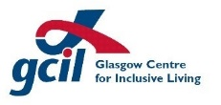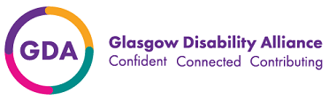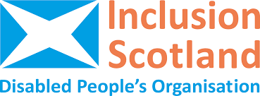
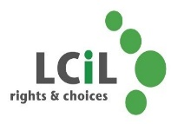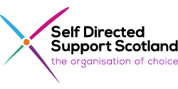

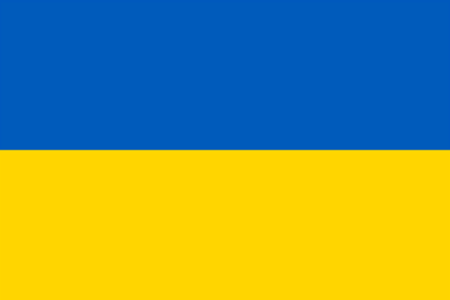
Дата випуску – 07 березня 2022 року

Захист прав осіб з обмеженими можливостями в Україні

Члени шотландської коаліції незалежного життя (SILC) глибоко стурбовані зростаючою гуманітарною кризою в Україні та закликають надати підтримку, щоб люди з обмеженими можливостями не були покинуті.

В Україні налічується близько 3 мільйонів інвалідів. У звітах наголошується, що людям з обмеженими можливостями важко отримати доступ до безпечних засобів евакуації та укриття. Особи з обмеженими можливостями зазнають непропорційно більшого впливу в надзвичайних ситуаціях і, швидше за все, будуть залишені осторонь через такі фактори, як недоступність транспорту та інфраструктури. Під час конфлікту інваліди можуть втратити доступ до життєво важливих ліків, обладнання та засобів пересування. Також можуть виникнути перешкоди у пошуку безпечних місць для проживання, оскільки деякі особи з обмеженими можливостями не можуть дістатися до притулків, розташованих у станціях метро та бункерах. Якщо інформація не надається в доступних форматах, інваліди можуть мати обмежену інформацію про доступну гуманітарну підтримку.

Щоб забезпечити захист людей з обмеженими можливостями в Україні, усі залучені сторони повинні поважати свої обов’язки відповідно до міжнародного гуманітарного права та права прав людини. Стаття 11 Конвенції Організації Об'єднаних Націй про права інвалідів, ратифікованої Росією та Україною, а також Резолюція Ради Безпеки ООН 2475 створюють чіткі зобов'язання, які не можуть бути призупинені навіть у надзвичайному стані, щоб забезпечити однаковий захист і гарантувати безпеку усім особам з обмеженими можливостями.

Крім того, шотландська коаліція незалежного життя (SILC) повністю підтримує дії, визначені Європейським форумом з проблем інвалідності, щоб забезпечити людям з обмеженими можливостями в Україні наступне:

- Повний доступ до всієї гуманітарної допомоги
- Захист від насильства, жорстокого поводження та поганого поводження
- Надання доступної інформації про протоколи безпеки та допомоги, процедури евакуації та підтримку
- Повний доступ до основних послуг, включаючи водопостачання та каналізацію, соціальну підтримку, освіту, охорону здоров’я, транспорт та інформацію
- Врахування та не залишення: також важливо, щоб були вжиті заходи, які повністю охоплюють людей, що проживають в установах чи дитячих будинках; а заходи з переселення та евакуації не повинні змушувати більше осіб з обмеженими можливостями жити в таких закладах
- Значне залучення до всіх планів дій у випадках надзвичайних ситуацій та гуманітарних дій через свої представницькі організації
Шотландська коаліція незалежного життя (SILC) також підтримує своїх колег у Європейській мережі незалежного життя. У своїй кампанії «Нікого не залишити осторонь», серед багатьох практичних моментів, вони закликають країни, які приймають, забезпечити залучення їхніх громадян-інвалідів та їхніх організацій у процес прийому та переселення, як це відбувається у Швеції. Дуже важливо визначити потреби кожного та забезпечити відповідні заходи.

Члени шотландської коаліції незалежного життя (SILC) висловлюють свою солідарність з народом України в цей кризовий час.

Бажаючі можуть зробити пожертви на звернення України про гуманітарну допомогу, очолюване Комітетом з надзвичайних ситуацій Великобританії:

www.dec.org.uk/appeal/ukraine-humanitarian-appeal

КІНЕЦЬ

Примітки редакторам:

Шотландська коаліція незалежного життя здійснює свою діяльність з ціллю об’єднання заради спільної мети: рівне користування людьми з обмеженими можливостями нашими правами на незалежне життя, включаючи наші повні права людини на рівну та активну участь та участь у наших громадах. Ці права закріплені законом. Однак існують стійкі бар’єри, які заважають нам користуватися зазначеними правами, включаючи політичні, моральні, соціальні та фінансові бар’єри, структурні та управлінські бар’єри, а також брак ресурсів і можливостей осіб з обмеженими можливостями для узагальнення та запровадження змін.

Члени -
  - Рівність осіб з обмеженими можливостями, Шотландія www.disabilityequality.scot
  - Центр інклюзивного життя Глазго www.gcil.org.uk
  - Альянс Глазго з питань інвалідності www.gda.scot
  - Інклюзивність, Шотландія www.inclusionscotland.org
  - Центр інклюзивного життя, Лотіан www.lothiancil.org.uk
  - Людина на першому місці, Шотландія www.peoplefirstscotland.org
  - Самоспрямована підтримка, Шотландія www.sdsscotland.org.uk
Шотландську коаліцію незалежного життя (SILC) очолює д-р Джим Елдер-Вудворд, офіцер Ордена Британської Імперії, вона скликана членом Інклюзивність, Шотландія.

